**2 Работа редактора над журнальным изданием**

**18 пт**

**1,25 см**

ФИО

Подпись

Дата

Лист

1

ДП 02.00.ПЗ

Разраб.

*Иванов И.И.*

Пров.

*Руководитель*

Н. контр.

Нистюк О.А.

Утв.

Блинова Е.А.

2 Работа редактора над

журнальным изданием

Лит.

Листов

9

БГТУ 1-40 05 01, 2024

Если заголовок раздела и подраздела идут последовательно, то их разделяют 12 пунктами, а подраздела и пункта – 6 пунктами.

В процессе редактирования статьи редактор обязан, прежде всего, оценить выбор темы, уровень ее разработки и литературную отделку статьи. Это – три составляющие редакторского анализа как метода. Они тесно взаимосвязаны и в общем представляют собой целостный, триединый процесс, который в итоге выводит на подготовку статьи, чтобы она соответствовала своему целевому назначению и читательскому адресу. При оценке выбора темы редактор обращает внимание на ее актуальность, учитывая при этом теоретическую и практическую значимость решаемой научной задачи (проблемы), оригинальность и новизну, а также соответствие профилю журнала. Конкретность — одно из основных требований, предъявляемых к теме научной статьи. Широкая, недостаточно конкретная тема затрудняет ее глубокую проработку, лишает возможности точно определить читательский адрес.

**2.1 Редакторский анализ статьи и оценка фактического материала**

**18 пт**

**12 пт**

Анализ уровня разработки темы предполагает всестороннюю оценку содержания статьи с методических и научных позиций. Для оценки полноты и глубины разработки темы важно проанализировать состав смысловых аспектов, отражаемых в тексте. Соотнося фактический материал со смысловыми аспектами содержания, следует обратить внимание на объективность отбора фактов и их репрезентативность, что должно служить основанием для научно обоснованных выводов. Редактор выясняет, как автор подходит к рассмотрению фактов, событий, явлений; показывает ли он их в движении и развитии, в связях и взаимодействии, не проявляется ли в статье субъективизм и догматизм, виден ли его творческий подход, сумел ли автор проникнуть в сущность явления.

От редактора требуется также оценить новизну, достоверность и истинность фактического материала. При этом факты должны пониматься не только как исходные элементы содержания, взятые за основу для рассуждений и объяснений, но и как аргументы, как результаты исследования.

Ввиду многообразия информации, представляемой в статьях, от редактора требуется, чтобы он дифференцированно подходил к ее оценке. Основополагающим должно быть требование, чтобы каждый факт, каждый элемент содержания авторского оригинала статьи имел объективное объяснение. При всей достоверности и точности приводимых сведений они могут оказаться недостаточными для того, чтобы характеризовать явление или проблему в целом.

**10-15 мм**

У

Редактору не обойтись без учета особенностей отдельных методов подачи материала. Так, известно, что дедуктивный метод изложения более экономичен с точки зрения объема текста. Однако при таком построении статьи сложно проверить истинность авторских утверждений. Индуктивный метод изложения менее экономичен с точки зрения объема текста, зато более доказателен. Выводы в подобных текстах могут быть уточнены с появлением новых научных данных.

Логический анализ структуры статьи дает возможность обнаружить и в процессе редактирования устранить недостатки, порой серьезно искажающие содержание и даже сводящие на нет ее научную и информационную значимость.

Макет раскладки для форзаца (с учетом долевого направления волокон бумаги) представлен на рисунке 3.1.

**14 пт**



Рисунок 3.1 – Размер заготовки для переплетной крышки

**6 пт**

**14 пт**

Следует подчеркнуть, что и язык, и стиль научной статьи, подобно тому, как и ее структура, должны способствовать быстрому отысканию читателем нужных сведений и наиболее эффективному их усвоению.

Большого внимания редактора требует оценка грамматико-стилистических средств изложения. Быстрому и адекватному восприятию информации обычно способствуют простые законченные предложения, имеющие правильную грамматическую форму.

**18 пт**

**2.2 Аппарат журнального издания**

**6 пт**

**2.2.1 Аппарат статьи**

**12 пт**

Из всех периодичных изданий наиболее обширным и разнообразным аппаратом обладают журнальные издания, что особенно хорошо можно видеть на примере специальных журналов. Их аппарат делится на две части – аппарат отдельных публикаций и аппарат журнала в целом. Самой представительной публикацией, обладающей самостоятельным аппаратом, является статья.

При оценке аппарата статьи редактор обращает внимание на наличие необходимых элементов и соответствие их оформления требованиям государственных стандартов.

К обязательным элементам аппарата статьи, публикуемой в журнале, относятся: сведения об авторах, составителях (например, обзорных статей) и других лицах, участвовавших в работе над статьей; заглавие статьи; подзаголовочные данные; индекс Универсальной десятичной классификации; аннотация; пристатейный библиографический список; дата поступления рукописи статьи в редакцию; сведения о продолжении или окончании публикации статьи; приложения; примечания; название раздела, подраздела, цикла, подборки; колонтитул.

Для печатания текста и обложки проектируемого издания выбираются триадные краски серии 2513. Это универсальные краски для печатания на офсетных листовых машинах на офсетной бумаге №1 и №2. Технические показатели красок приведены в таблице 3.4.

Таблица 3.4 – Технические показатели триады красок

**14 пт**

| Показатели | Краски серии 2513 | | |
| --- | --- | --- | --- |
| голубая | желтая | черная |
| Красящая сила, % | 1005 | 1005 | 1005 |
| Степень перетира по клину, мкм | 15 | 15 | Не более 20 |
| Устойчивость, балл  – к кислоте;  – к воде;  – к щелочи. | 5  4  5 | 4–5  4–5  4–5 | 3–4  4–5  4 |

Кроме перечисленных обязательных элементов, в состав аппарата могут быть включены резюме и ключевые слова.

**14 пт**

Расчет затрат на основную заработную плату (Зо) осуществляется по формуле 7.1.

**14 пт**

, (7.1)

**14 пт**

где Кпр – коэффициент премий и иных стимулирующих выплат (1,5);

*n* – категории исполнителей, занятых разработкой;

Зч*i* – часовой оклад исполнителя i-й категории, руб.;

*ti* – трудоемкость работ, выполняемых исполнителем *i*-й категории, ч.

**14 пт**

**Рекомендации по оформлению пояснительной записки**

**Поля: верхнее 2 см, нижнее 2 см, правое 1,5 см, левое 3 см.**

Абзацный отступ: 1,25 см, гарнитура – Times New Roman, кегль основного текста – 14 пунктов, интервал – одинарный. С расстановкой переносов (кроме заголовков разделов, подразделов, подрисуночных подписей, названий таблиц, ключевых слов, а также названий глав в рамках).

В тексте используется среднее тире (Ctrl+ минус на дополнительной клавиатуре (–)) и дефис (например, 1-0,9 см).

Страницы нумеруют арабскими цифрами, соблюдая сквозную нумерацию по всему тексту. Порядковый номер ставят вверху страницы, справа, гарнитура – Times New Roman, кегль – 12 пунктов. Номер страницы не ставится на титульном листе, листе задание, на первой странице раздела и приложения (странице с рамкой).

На первой странице каждого раздела размещается рамка (кроме титульного листа, задания и приложений).

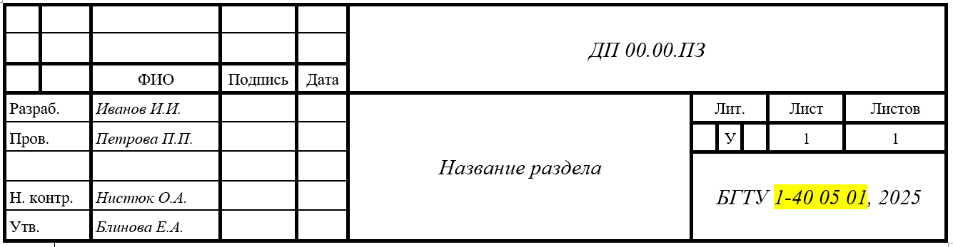

Рисунок 1 – Рамка

В рамке:

* в нижней правой ячейке последовательно пишется: БГТУ, код специальности обучающегося и через запятую год защиты дипломного проекта (дипломной работы) без указания «год» или «г.»;
* в ячейке «лист» ставится цифра 1 (первая страница этого раздела), в ячейке «листов» – сколько листов в разделе всего.
* для разделов, где есть консультант, его имя указывается в свободной ячейке (в научных дипломах – только экономический раздел).

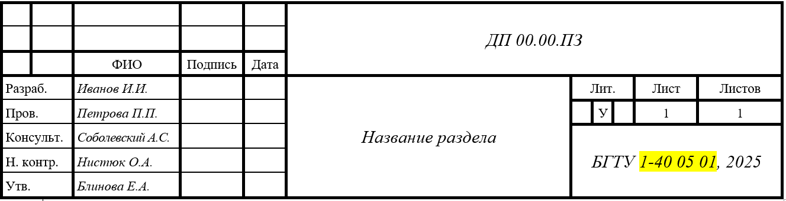

Рисунок 2 – Рамка с консультантом

Объем записки – 60-100 страниц без приложений.

Последовательность частей:

* титульный лист;
* задание на дипломный проект (дипломную работу) (один лист по нумерации), печатать двусторонним с зеркальными полями);
* оглавление;
* реферат (рус. яз., англ. яз.)
* введение;
* главы в соответствии с заданием на дипломный проект (дипломную работу);
* заключение;
* список использованной литературы;
* графический материал в соответствии с заданием на дипломный проект (дипломную работу) в случае электронной презентации;
* комплект конструкторских, технологических, программных и иных документов;
* приложения (при необходимости);
* иные части.

**В формулах и уравнениях** в качестве символов следует применять обозначения, установленные международными, межгосударственными, национальными или отраслевыми стандартами либо принятые в данной отрасли. Пояснения символов и числовых коэффициентов, входящих в формулы и уравнения, если они не пояснены ранее в тексте, должны быть приведены непосредственно под формулой. Пояснения каждого символа следует давать с новой строки в той последовательности, в которой символы приведены в формуле. Первая строка пояснения должна начинаться со слова «где» без двоеточия после него.

В формулах знак умножения – точка посередине строки (⋅).

**Концевая строка абзаца должны превышать размер абзаца минимум в полтора раза.**

Названия разделов, подразделов и пунктов – с абзаца, строчными, полужирным. Реферат, оглавление, введение, заключение, список источников – по центру, полужирным начертанием.

В тексте **числа** **от одного до девяти** пишут словами, кроме ссылок на разделы.

**Ссылки** на рисунок, таблицу – эти слова пишут целиком. Ссылки на литературу – [].

**Список использованных источников –** с абзаца каждый, после номера нет точки, в порядке появления в тексте.

**Таблицы** нумеруются в рамках раздела. Указывается номер раздела, ставится точка, затем порядковый номер. Таблицуследует располагать в записке непосредственно после текста, в котором она упоминается. При этом недопустимо отрывать заголовок таблицы, а также заголовок ее с головкой при переносе со страницы на страницу. Наименование таблицы следует располагать над таблицей слева без абзацного отступа.

При продолжении таблицы на новой странице пишут «Продолжение» и указывают номер таблицы, например: «Продолжение таблицы 3.1», при этом столбцы нумеруются и в продолжении таблицы указываются только номера столбцов. Пример переноса таблицы приведен на рисунке 3.

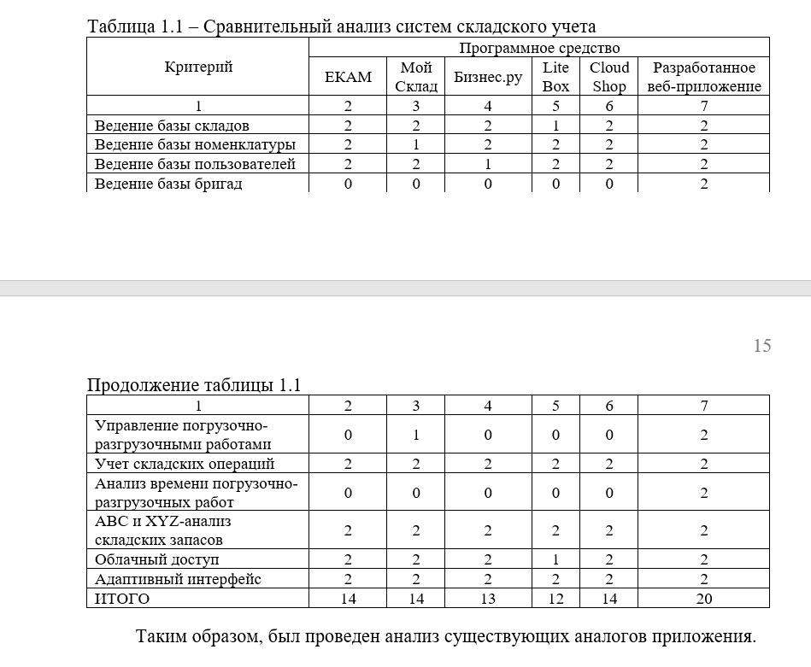

Рисунок 3 – Пример переноса таблицы

Внутри текста основных разделов, реферата, введения, заключения, приложений могут быть приведены **перечисления**.

Пункты перечисления записывают после двоеточия с абзацного отступа каждый. Перед пунктами перечисления следует ставить дефис, а при необходимости ссылки в тексте на один или несколько пунктов – строчную букву русского алфавита (за исключением ё, й, з, о, ъ, ы, ь) с проставленной после нее круглой скобкой.

Для дальнейшей детализации перечислений (сложные перечисления) необходимо использовать арабские цифры с проставленной после них круглой скобкой. Запись подчиненных пунктов сложного перечисления выполняют с абзацными отступами по отношению к основному.

*Примеры выполнения перечислений:*

Простое перечисление:

В качестве теплоизоляционных материалов для трубопроводов в основном используют:

* минераловату;
* совелит (теплоизоляционный материал, изготовляемый из обожженного доломита (85%) и распушенного асбеста V (5%) и VI (10%) сортов);
* пробковую мелочь на клеевом связующем;
* вспененные полимеры.

Сложное перечисление:

В промышленности применяют различные по характеру взаимодействия теплоносителей, принципу работы и конструкции теплообменники:

– поверхностные:

а) трубчатые:

1) кожухотрубчатые;

2) двухтрубные;

3) змеевиковые;

б) пластинчатые;

в) рубашечные;

– контактные:

а) распылительные;

б) барботажные ([теплообменник дестилляции](https://chem21.info/info/969801) представляет [собой](https://chem21.info/info/1795776) аппарат, действующий по [принципу прямого](https://chem21.info/info/574737) [контакта жидкости](https://chem21.info/info/304930) и паров);

в) пленочные;

– регенеративные.

**Оглавление** включает:

* рефераты;
* введение;
* наименование всех разделов, подразделов;
* заключение;
* список использованных источников;
* перечень графического и (или) иллюстративного материала;
* приложения.

Все заголовки элементов пояснительной записки в содержании записывают строчными буквами (кроме первой прописной). Номера страниц следует проставлять арабскими цифрами вплотную к правому полю для письма без буквы «с» и знаков препинания. Заголовок «Оглавление» записывают симметрично тексту строчными буквами (кроме первой прописной), выделяют полужирным шрифтом.

**Текст реферата** (объект, цель, результаты, возможность внедрения, социальную значимость – *два последних при необходимости, для исследовательских проектов*– методы исследования).

Объем – до 1 страницы.

Реферат должен содержать последовательно размещенные после заголовка:

– сведения об объеме пояснительной записки, количестве иллюстраций, таблиц, использованных источников и приложений;

– перечень ключевых слов;

– текст реферата;

– сведения об объеме графического и (или) иллюстративного материала.

Заголовок «Реферат» записывают строчными буквами кроме первой прописной симметрично тексту и выделяют полужирным начертанием.

Все рубрики реферата записывают в виде отдельных абзацев. Текст реферата может состоять из нескольких абзацев. Перечень ключевых слов начинают с начала строки без абзацного отступа. При отсутствии в пояснительной записке таблиц и приложений сведения о них в реферате не приводят.

Перечень ключевых слов должен включать от 5 до 15 слов или словосочетаний из текста записки, которые в наибольшей мере характеризуют ее содержание. Ключевые слова записывают в именительном падеже прописными буквами через запятые**. Перенос слов (словосочетаний) в перечне ключевых слов не допускается. Точку в конце перечня ключевых слов не ставят.**

Текст реферата должен отражать:

– объект исследования или разработки;

– цель проекта (работы);

– результаты работы;

– основные конструктивные, технологические, технико-эксплуатационные и технико-экономические характеристики объекта;

– степень внедрения или рекомендации по внедрению с указанием области применения;

– экономическую и социальную эффективность или значимость проекта (работы).

Для проектов (работ) исследовательского характера (или с исследовательской частью) в тексте реферата после цели работы следует дополнительно указать метод или методологию выполняемой исследовательской работы.

Сведения об объеме графического и (или) иллюстративного материала необходимо приводить **в пересчете на листы формата А1** по ГОСТ 2.301.

Объем реферата должен составлять *не более одной страницы* текста. Реферат следует представлять на языке составления пояснительной записки. Текст реферата **дублируется на иностранном языке**, изученном обучающимся.

При использовании **листингов** по тексту записки необходимо оформлять их в рамке, использовать шрифт Courier New, размер – 12 пт, межстрочный интервал – одинарный. Рекомендуется отделять смысловые блоки пустыми строками, а также визуально обозначать вложенные конструкции с помощью отступов. Листинги программ должны иметь порядковую нумерацию в пределах разделов или приложения. Номер листинга должен состоять из обозначения раздела и порядкового номера листинга, разделенных точкой, например: «Листинг 1.3». При ссылке на листинг в тексте ПЗ следует писать слово «Листинг» с указанием его номера. В случае, если размер листинга превышает 70% страницы, его необходимо разместить в приложении. **Перенос листинга на другую страницу ЗАПРЕЩЕН.**

НЕЛЬЗЯ заканчивать рисунками, таблицами, листингами, формулами раздел, подраздел, пункт и т.д.

**Пример оформления листинга программы:**

Исходный код для источника базы данных представлен в листинге 3.2.

**14 пт**

|  |
| --- |
| @Bean  public DataSource dataSource() {  DriverManagerDataSource dataSource =  new DriverManagerDataSource();  dataSource.setUrl(URL+"?"+URL_PARAM);  dataSource.setUsername(USERNAME);  dataSource.setPassword(PASSWORD);  return dataSource;  } |

**6 пт**

Листинг 3.2 – Источник базы данных

**14 пт**

В приложении листинги программ приводятся шрифтом Courier New, размер – 12 пт, межстрочный интервал – одинарный.

Список использованных источников должен содержать сведения об источниках, использованных при написании дипломного проекта.

Порядок оформления библиографического указателя приведен в ГОСТ 7.1-2003.